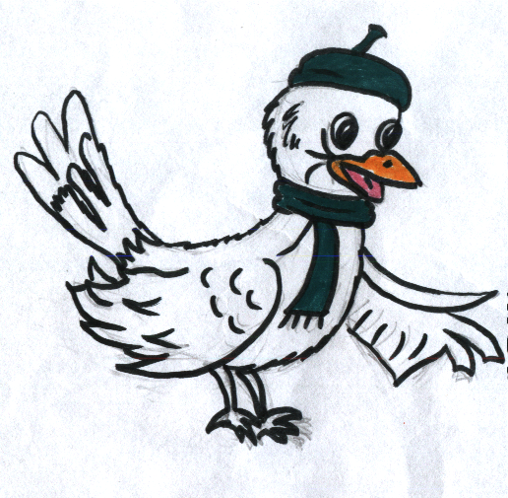
Ежемесячная
школьная
газета
«Чтобы
Интереснее
Жилось».
Сентябрь - 2007.
№ 1 (16)
Мнение независимого журналиста о переменах в нашей школе. Стр.2
Литературные поиски. Стр.4
Девичник расскажет, как быть стройной и красивой. Стр.5
Последняя страница хранит капельку веселья. Стр. 6
* * *
И снова ЧИЖ в объятья к вам
Летит стремительно и важно.
С листом осенним пополам
Вам новости несёт отважно.
Поздравить вас спешит друзья
С учебным годом новым!
Удачи пожелать не зря
Своим читателям толковым.
ЧИЖ

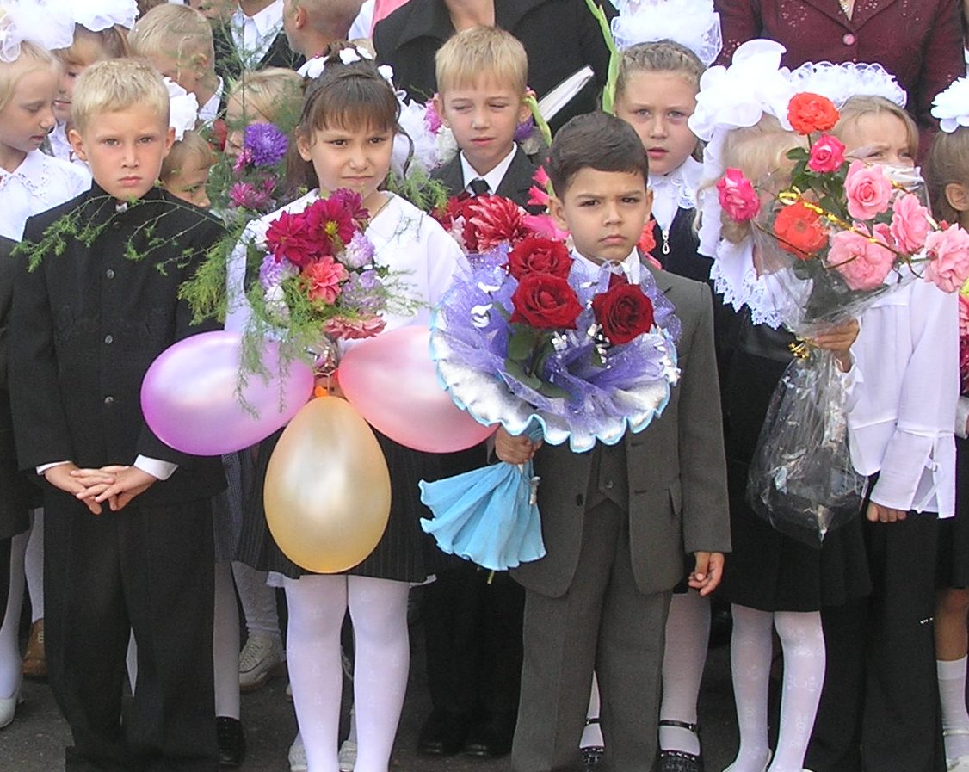
Двести Сентябрь – 2007г. №1(16)

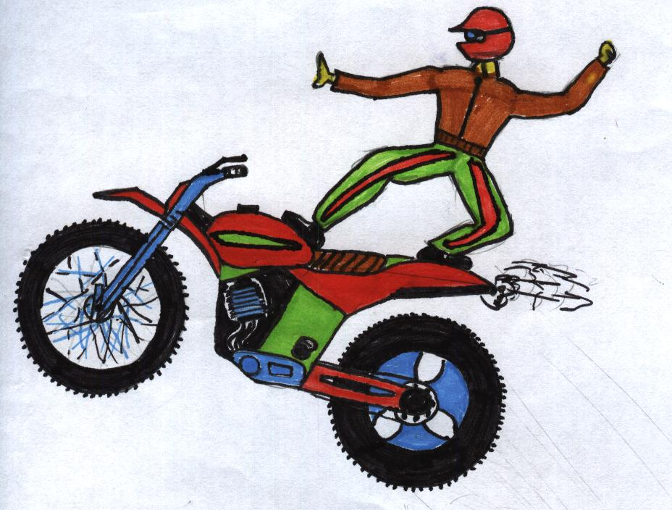

Перемены
О чём мы думаем, когда произносим это слово. Конечно же, о весёлой школьной перемене! Многие из нас именно её имеют ввиду, когда скучают о школе. За этот короткий промежуток времени мы успеваем многое: пообщаться друг с другом, набить шишек, съесть что-нибудь вкусное, а иногда даже приготовиться к уроку.
Но в нашей школе есть ещё и другие перемены. Это новые люди, новые стены и ещё много чего нового. Что-то нам нравится, к чему-то нужно привыкнуть. В некоторых кабинетах современные доски. Очень красивые и удобные. С новой котельной в школе стало тепло и особенно уютно. Но самое главное у нас готова новая крыша! Если честно даже не верится, что нам не будет капать на макушки.
С особой теплотой хочется представить новых наставников, с которыми многие уже знакомы. Хотя бывает всякое: вдруг кто-то зазевался.

Новый завуч хорошо известен:
Харченко Татьяна Алексеевна,
И психолог интересен:
Киселёва Светлана Михайловна.
Соцработник высший класс
Клименко Ольга Алексеевна у нас.
«ОБЖист» довольно строгий:
Сапожников Сергей Анатольевич.
Всех их четверо в итоге.
Желаем им творческих успехов.
Вирус. (автопортрет)

Если хочешь быть здоров...

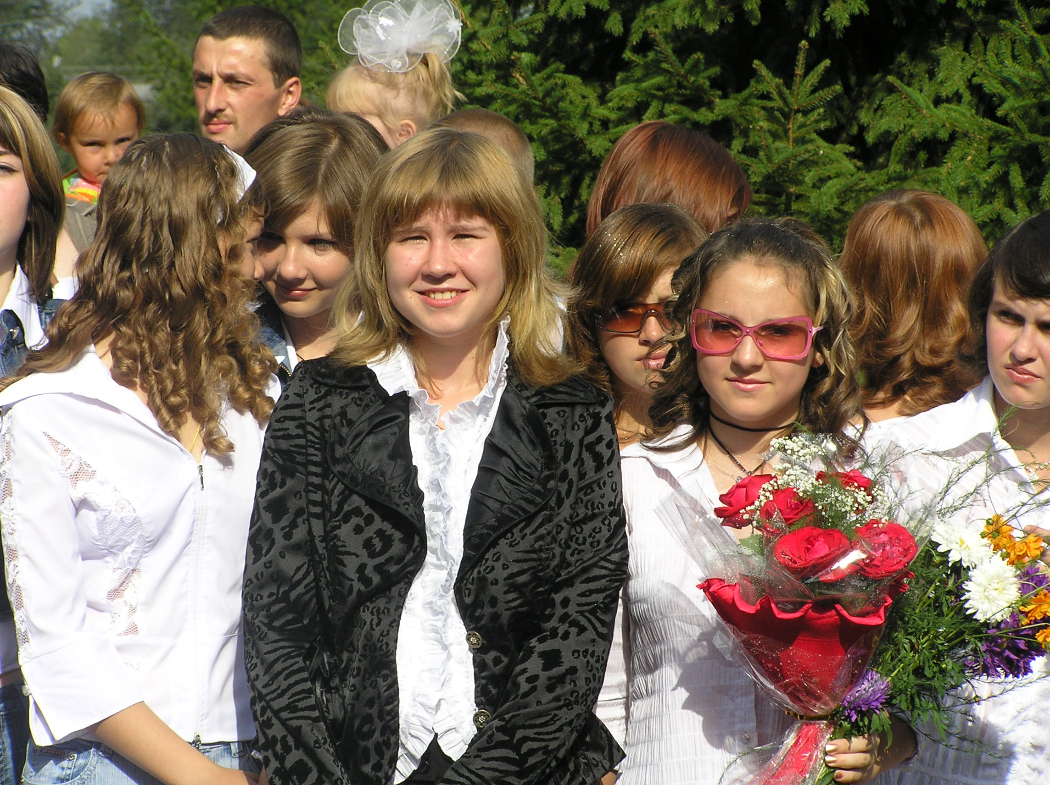
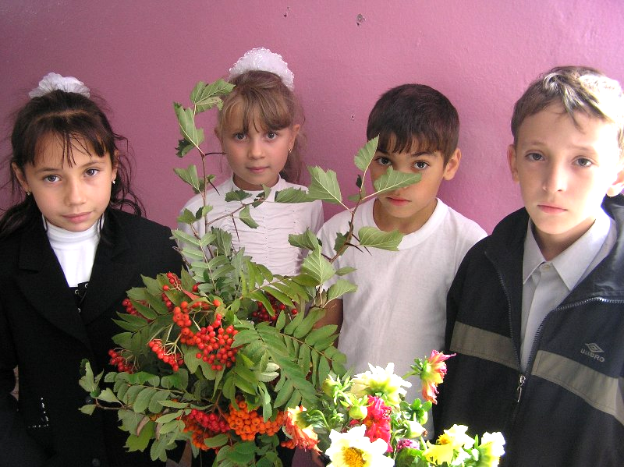

1 сентября - день знаний! Дети всего мира в этот день с волнением спешат вновь переступить школьный порог. Все ученики «горят» желанием вновь сесть за парту, открыть чистую тетрадь и узнавать все новое и новое.
В нашей школе, как и во всей стране в этот день состоялся праздник «Первого звонка». Линейку открыли ведущие Муратов Дмитрий и Янбекова Венера. Наши педагоги-организаторы сделали замечательный концерт, в котором участвовали не только активисты нашей школы, но и ребята, которые в этом году впервые переступили порог школы. Речь идёт о малышах, которые на протяжении одиннадцати лет будут гордо носить звание – ученик. Мы смотрели на них «взрослым взглядом», вспоминая, как когда-то впервые пришли в школу, увидели нашу первую учительницу, и в первый раз сели за парту…
Мы, войдя в школу, ощутили особенное тепло и свет. Именно в этот момент мы поняли, как сильно скучали по нашей школе!!!
Надеюсь, этот год будет удачным для каждого! Успехов вам в новом учебном году!!!
Митякова Диана.

Осень. Вот благодатное время года. Сколько ярких красок дарит нам природа! А какой богатый урожай у осени в корзине!

Именно в это время у ребят была возможность проявить творчество. Какое разнообразие букетов! Сколько фантазии потребовалось ребятам, чтобы придумать для них необычные названия. Неподдельный интерес вызывали детские поделки. Удивительно, дети смогли увидеть в овощах и фруктах целый мир, сказочный и необыкновенный. Здесь и избушка Бабы Яги, и важный сеньор Помидор, и весёлый Буратино, и уважаемый сеньор Картофель. Очень трудно среди всего этого великолепия выбрать, что-то лучшее и распределить места. Все ребята молодцы! Это был настоящий праздник осени.
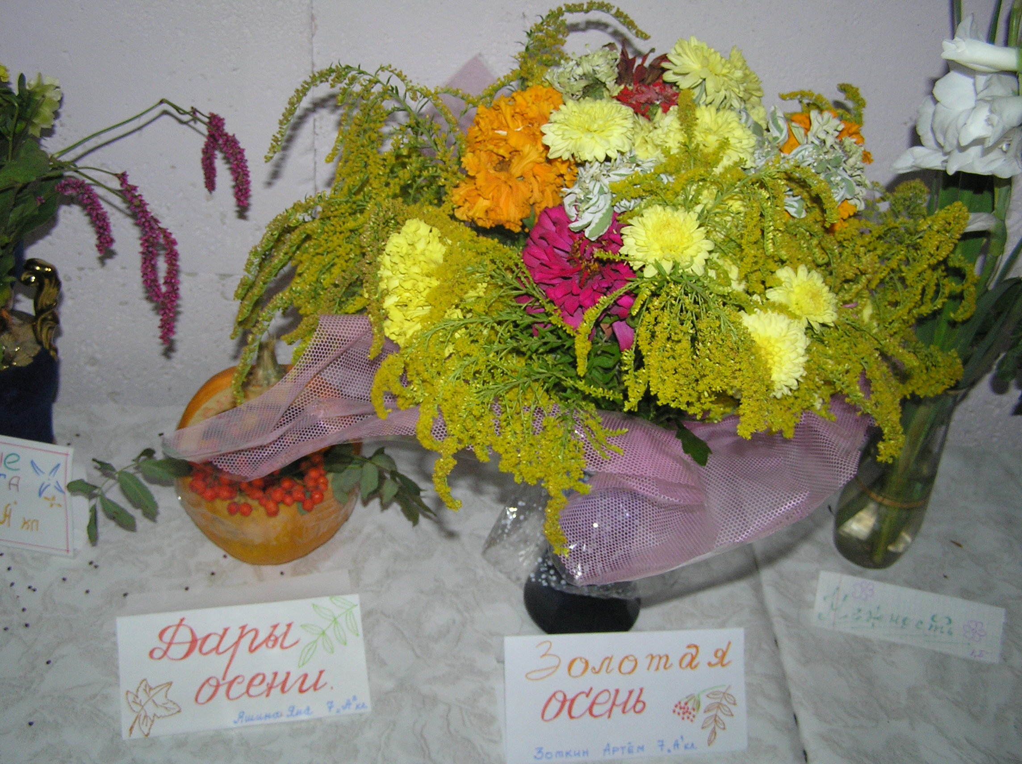
8 сентября в школе проводился
праздник здоровья. Принимали участие все учащиеся нашей школы, вместе с классными руководителями. Цель
данного мероприятия – агитация здорового образа жизни. В программу
Дня здоровья входили: бег на короткие дистанции, футбол.
Наш класс занял 1-е место среди 1-4 классов. Из нашего класса отличились Овчарова Аня, Комкова Маша, а среди мальчиков Пяточкин Максим. Но самое главное – это наша общая победа.
Теперь мы поверили в свои силы, и
будем очень стараться, чтобы в следующем году снова быть впереди.
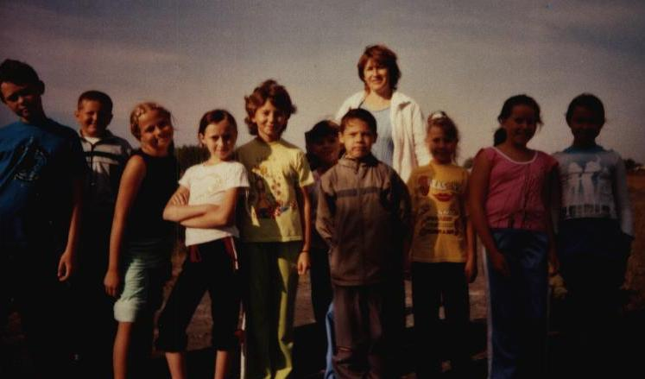
В этот день мы здорово отдохнули. Бодрые и весёлые вернулись домой,
где поделились своими впечатлениями
с родителями.

Хочется, чтобы такие праздники проводились в нашей школе чаще. Выражаем особую благодарность организаторам Дня здоровья: О.И. Медуновой, И.В. Ивлиевой,
С.А. Сапожникову.

Учащиеся 4 «Б» класса и
классный руководитель
Е.Е. Никитина.

Для тех, кто… Сентябрь – 2007г. №1(16)


Дождик
Ну, нет на свете человека, который бы ни разу не солгал. Не существует в природе. Только один сделал это и мучается пол жизни, а другой - прирождённый враль, считает ложь чем-то вроде вида спорта…
Так вот знаешь ли ты что…
* Девушки и юноши врут по-разному. Вот наиболее характерные приметы женской лжи: «Весь день я не могла тебе дозвониться, потому что не работал телефон», «Теперь я ем сладости значительно меньше, чем прежде», « У меня болит голова», « Это платье тебе очень идёт». Мужская ложь: « Ты – девушка моей мечты», « Я прекрасно вожу машину», « Я позвоню тебе»…

*О многом свидетельствуют жесты и мимика лица. Когда человек говорит неправду, дыхание у него учащается. Меняется и осанка: он нередко отворачивается, избегая смотреть в глаза. В процессе лжи глаза бегают по сторонам, веки мигают не ритмично, а нервно.
*Исследование показало, что люди по телефону врут в 2 раза чаще, чем по e-mail. Это может быть связано с тем, что слово написанное - в отличие от произнесенного – может обернуться против того, кто это сделал. Кроме того, люди более склоны врать в режиме реального времени – по ICO или по телефону, - чем когда у них есть время подумать над ответом. Часто обман – это спонтанный ответ на неожиданный вопрос, например: «Тебе нравится моё платье?»
*Английский психолог Ричард Вайзман провёл любопытный эксперимент: прикрепив микрофоны к одежде 20 добровольцев, он записал и проанализировал всё сказанное ими за день. Исследование показало, что средний человек каждые 8 минут говорит нечто, несоответствующее действительности. Иными словами, каждый врал в среднем 120 раз в день.

*В словаре В.И.Даля слову «врать» соответствует следующие значения: «лгать, обманывать словами, облыжничать, говорить неправду, вопреки истине; говорить вздор, небылицу; пустословить, пустобаять, молоть языком, суесловить; хвастать, сказывать небывальщину за правду».

Анекдот в тему


- Ты знаешь, у меня идеальный характер. Я очень добрая, отзывчивая, никогда не злюсь, всем помогаю. При этом я слежу за собой, делаю зарядку по утрам, никогда не опаздываю, делаю все уроки…
- Неужели у тебя нет ни одного недостатка?
- Нет, есть один. Я иногда привираю…

-Дождик тянется за Тучкой,
Шепчет Тучке на ходу:
-Мама, скучно,
Мама, скучно!
Мама!
Можно я пойду?

Жил в квартире Таракан,
В щели у порога.
Никого он не кусал.
Никого не трогал,
Не царапал никого,
Не пищал,
Не жалил,
И домашние его
Очень уважали.
Так бы прожил Таракан
Жизнь со всеми в мире.
…Только люди завелись У него в квартире.

Одинокая свинка

По длинной тропинке
Немытая свинка
Бежит
Совершенно одна.
Бежит и бежит она,
И вдруг
Неожиданно
У неё зачесалась спина.
Немытая Свинка
Свернула с тропинки
И к нам
Постучалась во двор
И хрюкнула жалостно:
- Позвольте, пожалуйста,
Об ваш
Почесаться забор.
Рената Муха.

Литературная страница Сентябрь – 2007г. №1(16)

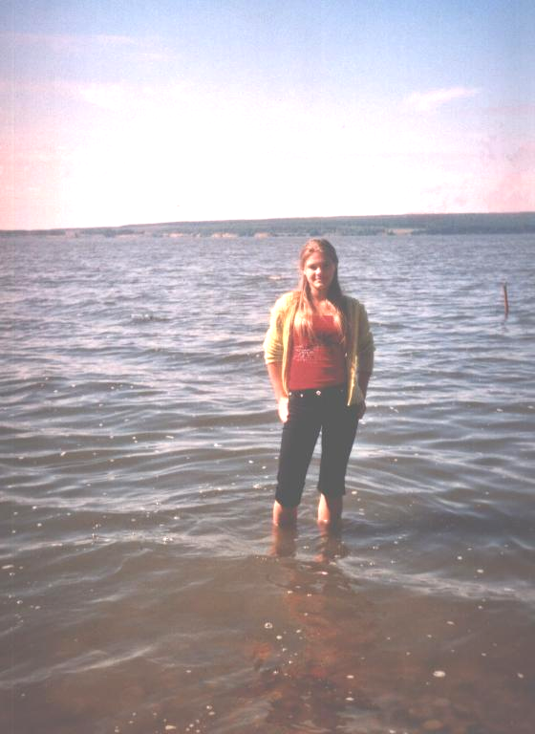
Голубое небо, теплое море... Так я представляла себе начало своих каникул.
И вот я поехала в лагерь «Кристалл». «Кристалл» находится рядом с Сурским морем или как его ещё называют Сурским водохранилищем. Там я провела целых три недели. Эти три недели были самыми незабываемыми! У меня появилось много друзей, а также море впечатлений. Своих вожатых я не забуду никогда. Они стали моими лучшими друзьями. На следующее лето я надеюсь поехать опять в этот лагерь – лагерь «Кристалл».
Приходько Настя.
Встреча с матерью

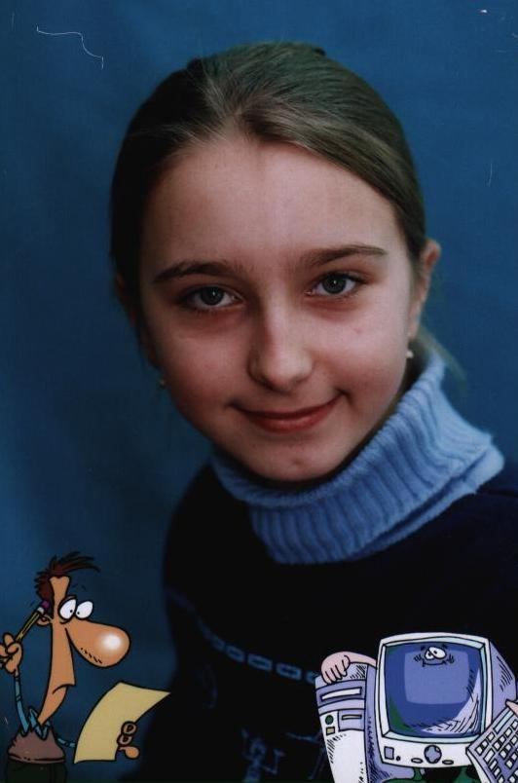
Я помню, как я был солдатом,
Как я боролся за мечту,
Как я сражался за Отчизну -
За Родину свою.
А дома мать моя, старушка,
Все эти годы так ждала…
Письмо моё – её утеха,
И слёзы вытрет лишь слегка.
Но дни бегут. И вот я дома,
И всё родное мне кругом.
Калитка скрипнет так знакомо.
Крыльцо ей вторит тенорком.
Счастливый миг и мать в объятьях
Я не забуду никогда!
И всё стерплю, но чтоб из глаз её лучистых
Не капала горючая слеза.
Богданова Вика 12 лет.

* * *
Люблю, кусая кислый лист,
С улыбкой развалясь ленивой,
Мечтой заняться прихотливой
Да слушать дятлов тихий свист.
Трава завяла вся: холодный,
Спокойный блеск разлит по ней.
И грусти тихой и свободной
Я предаюсь душою всей…
Чего не вспомню я? Какие
Меня мечты не посетят?
А сосны гнуться, как живые,
И так задумчиво шумят…
И, словно стадо птиц огромных,
Внезапно ветер налетит,
И в сучьях спутанных и тёмных
Нетерпеливо прошумит.
И. Тургенев

Первые слова в космосе были произнесены именно на русском языке. Сейчас за рубежом России проживают около 30 млн. человек, для которых русский язык является родным. Кроме того, 180 млн. человек его изучают. Таким образом, русский язык является языком глобального общения. 2007 год объявлен годом русского языка, что отражает его значимость для цивилизации.
В январе в Париже прошёл 25-й салон международной выставки «Эксполанг – 2007», посвящённый развитию иностранных языков
во Франции. В ней приняли участие около 20 стран мира.
Экспозиция российских участников заняла центральное место в
выставочном комплексе. Даже залы для конференций и презентаций носили русские имена: Пушкин, Москва, Петербург, Урал и Волга.
Для всех участников в «Эксполанге» явилось уникальной возможностью пропагандировать русский язык и нашу культуру среди граждан зарубежных стран, в частности заинтересовать зарубежную молодёжь русским языком, чтобы у неё
сформировался образ России как одного из ведущих образовательных, научных и культурных центров современного мира.
В один из дней выставки десятки человек собрались у
российского стенда, чтобы понаблюдать за ходом сеанса прямой связи с экипажем Международной космической станции (МКС).
2007 год является юбилейным: 50 лет назад состоялся запуск в космос первого советского спутника.
Космонавтов тепло приветствовал министр образования и
науки РФ А. Фурсенко. Затем микрофон перешёл к главным
участникам телемоста – ученице лицея из парижского
пригорода Рюэй-Мальмезон 17-летний Мелани Лубе и 15-летнему
парижскому лицеисту Венсоно Бено. В качестве победителей конкурса на лучшее знание русского языка эти школьники
получили право задать вопросы членам экипажа МКС.
Общение с членами экипажа МКС произвело на Мелани и
Венсана большое впечатление, укрепив желание и
в дальнейшем совершенствовать свои познания в области
русского языка. Ребята вместе с другими победителями проходившего во Франции конкурса были награждены
недельной поездкой в Россию. В рамках Года русского языка подобные конкурсы пройдут в 70 странах мира, и все их
победители будут приглашены в Россию.
В последний день выставки «Эксполанг» произошло знаменательное событие: вручение приза «Русофония», учреждённого ассоциацией «Франция – Урал» и Фондом
Б. Ельцина. Главный приз – металлическое скульптурное изображение раскрытой книги работы скульптора В. Крючкова и денежную премию – получил молодой переводчик Жан Батист Годон за свой первый изданный труд: перевод повести Евгения Замятина «На куличиках».
Выступивший на церемонии известный писатель и посол
Киргизии в странах Бенилюкс Чингиз Айтматов назвал премию «Русофония» «очень своевременной инициативой» и объявил об идее «чемпионата мира по русскому языку», которую
вынашивают в Москве близкие ему по духу люди.
Надеемся, что дальнейшие мероприятия, которые будут проходить в рамках Года русского языка, принесут несомненную пользу и послужат укреплению контактов между русистами всех стран.

И. Жуковский,
журнал «Воспитание школьников»

Девичник и разное. Сентябрь – 2007г. №1(16)

Давай обменяемся парочкой секретов о том, как быть неотразимой и выглядеть на все 100. Вот мой секрет хорошей фигуры: нужно всего лишь один день в неделю делать разгрузочным. Но, чтобы это не надоедало, разгрузочные дни должны быть разными. 1 день, к примеру, должен быть арбузным - в течение дня съедай 1,5-2 кг арбуза, что поможет не только избавиться от лишнего веса, но и вывести из организма шлаки и токсины.
2 разгрузочный день сделай виноградным - ешь виноград, но остерегайся косточек.
3 разгрузочный день будет медовым - раствори в стакане тёплой воды 1ст. ложку мёда и выпей утром натощак. Затем не ешь 2 часа. В течение этого дня ешь только овощи и фрукты, рис. Вечером, через два часа после приёма пищи снова выпей мёд. До самого сна ничего не ешь.
Будь стройной и красивой!
Ты мечтаешь оплоском животе?!

И этого довольно просто добиться – достаточно 3 раза в неделю уделять 5-10 минут, но делать это в самом начале тренировки. Так ты сразу поднимешь тонус мышц живота, и они будут задействованы во всех твоих последующих упражнениях.
Например, качай пресс, лежа на спине, тянись левым локтём к правому колену, правым - к левому.
Сделай свой выбор
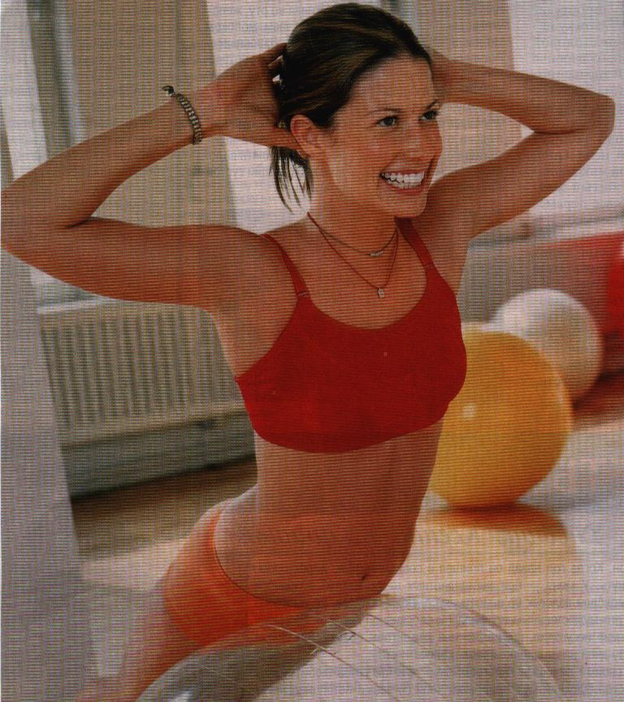

Фитнес принесёт огромную пользу и удовольствие, но лишь при условии, что ты правильно подберёшь нагрузку и не будешь понапрасну тратить силы.
Фитнес – аэробика считается прекрасным вариантом для тренировки сердечно - сосудистой системы. Но занятия принесут пользу только в том случае, если ты правильно выберешь интенсивность тренировки. Самый простой способ её определения - заниматься в собственном ритме и следить за частотой пульса. Не старайся равняться на тех, кто добился больших успехов, чем ты. Запомни, суть тренировки заключается в том, чтобы делать столько, сколько позволяют силы, но постоянно стремиться к улучшению результатов.
Если после школы тебе нечем заняться, а хочется провести время с пользой, отправляйся в спортивный клуб «Атлетик». Там тренер Медунова Ольга Ивановна познакомит тебя с новыми степ-программами. Кроме того, здесь ты найдёшь новых друзей.
Всегда ваша Белка.

Вредно
Тесная обувь.
Резиновая обувь.
Синтетические носки.
Слишком горячая вода.
Долгое стояние на одном месте.
Полезно
Ходить босиком.
Делать контрастные водяные ванны.
Чистить ступни 2-3 раза в неделю.

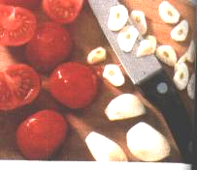
Приветик, это снова я Тётя Поля. Я как всегда приготовила вам несколько рецептов и буду рада, если они вам понравятся.
Салат из свежих помидоров и огурцов.
Понадобится: 5-6 помидоров, 2-3 огурца. 2 ст. л. ложки растительного масла, 3-4 ст. л. уксуса.
Способ приготовления:
Вымытые помидоры и свежие огурцы нарезать тонкими кружочками, посыпать солью и перцем и красиво уложить в салатник. При подаче на стол полить уксусом, смешанным с растительным маслом, сверху посыпать укропом или зеленью петрушки.
Салат можно приготовить только из огурцов или только из помидоров. Свежие помидоры можно заменить консервированными. В этот салат по желанию добавляют
репчатый лук, нарезанный тонкими кольцами, или мелко нарезанный зелёный лук. Подают салат к мясным и рыбным котлетам, к варёному или жареному мясу и к рыбе, а также как отдельное блюдо.

Крылатая амфибия

Набережная перекрыта! Не беда, махнем прямо через озеро!
Такой вариант всегда имеется в запасе у обладателей швейцарского автоамфибии «Сплеш». Она оснащена
раскладными подводными крыльями, которые позволяют
этому необычному автомобилю лихо носиться над волнами.
80 километров в час! Эту почти фантастическую скорость
«Сплеш» развивает на воде. Ну а по шоссе спокойно
разгоняется до 200 километров в час.
Джеймс Бонд обзавидовался бы!


Материал подготовил
Пяточкин Евгений

Последняя страница Сентябрь – 2007г. №1(16)


Анекдоты

Папа Карло вечером сидит дома, холодно ему, решил камин разжечь. Взял полено, раз-раз топором - Буратино получился. Кинул его в угол. Взял второе полено, раз-раз топором - опять Буратино.
-Когда ж я дров нарублю?

Чебурашка и Гена переплывают реку. Гена говорит:
-Не доплыву я, силы кончаются.
- Да мы ведь половину проплыли!
Через минуту:
-Всё, не могу больше.
-Да всего 5 метров осталось.
Через несколько секунд:
- Ну вот, силы кончились.
-Ладно, поплыли назад.

-Скажите, пожалуйста, а поезд на Смоленск уже ушёл?
-Да, только что.
-А куда?

Утром принцессу спрашивают:
- Сударыня! Как вам спалось?
-Ужасно! Всё началось с того, что я съела горошину.

Приходит мужчина в цирк с чёрного хода, подходит к сторожу и говорит:
-Где двери?
-Как где? Вот они
-Нет, ДВЕРИ где?
- Вот же, за спиной у тебя.
-Блин, ну двери!!! Тлоны, тобатьки, тутлики!

Служащий зоопарка стоит перед раскрытой пастью огромного крокодила и заглядывает внутрь.
-Что с ним? – спрашивает любопытный.
-Пока не знаю, доктор не показывался оттуда уже полчаса.

- Слушай, бабушка, а откуда дракон знает, какой из голов сейчас думать? – интересуется Вика, посмотрев мультик.

Приходит первоклассник Вася из школы первого сентября, а отец его спрашивает:
- Ну, как понравилось тебе, сынок?
- Полный обман, папка! Ни телевизора, ни видака, а говорили: «Первый класс!»

Ну, как тебе, дружок, наш «ЧИЖ»?
Ведь, правда же, прекрасно!
Наш адрес:
Пензенская область, п. Колышлей, ул. Садовая, 151. Тел.2-11-52.
Нам просто так не скажешь «Кыш!»
Нас прогонять напрасно.
Проныра «ЧИЖ» всегда везде,
Все видит и все знает.
Тебе поможет он в беде,
Утешит, приласкает.
Твои проблемы без труда поможет он решить.
Для вас старались как всегда,

- Дима, идем скорее, а то начнётся обеденный перерыв, и
Придётся автобус ждать целый час, - торопит мама.
- Никогда не видел, как автобусы обедают, - удивляется
мальчик.

- Даша, ты обязательно должна выпить это
Лекарство, - строго говорит мама. – Оно горькое, но ты представь, что пьёшь компот.
- Давай я лучше выпью компот, а представлю, что
принимаю лекарство, - предлагает Даша.

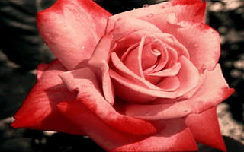
От всей души поздравляем педагогов, родившихся
в сентябре: О.В. Петранову, Г.В. Шестерину,
Г.И. Волохова.
А так же работников нашей школы: Н.Г. Андрееву,
Л.С. Сураеву.
Желаем успехов в работе,
больших и маленьких радостей,
исполнения самых заветных желаний!
Редакция.

Поздравляем 4 «б» класс, принявший активное
участие в конкурсе осенних букетов и поделок.
Ребята очень старались.
Литвиненко Наташа заняла 1 –е место;
Александрова Аня и Лупанова Юля – 2 –е место;
Огуло Кирилл и Евграфов Илья – 3-е место.
Молодцы! Так держать!

Хотели удивить:
Митякова Д.,
Клевкова А.,
Приходько А.,
Дрешкина Р.,
Пяточкин Е…

И т. д.…
Тираж: раз на раз не идет…

